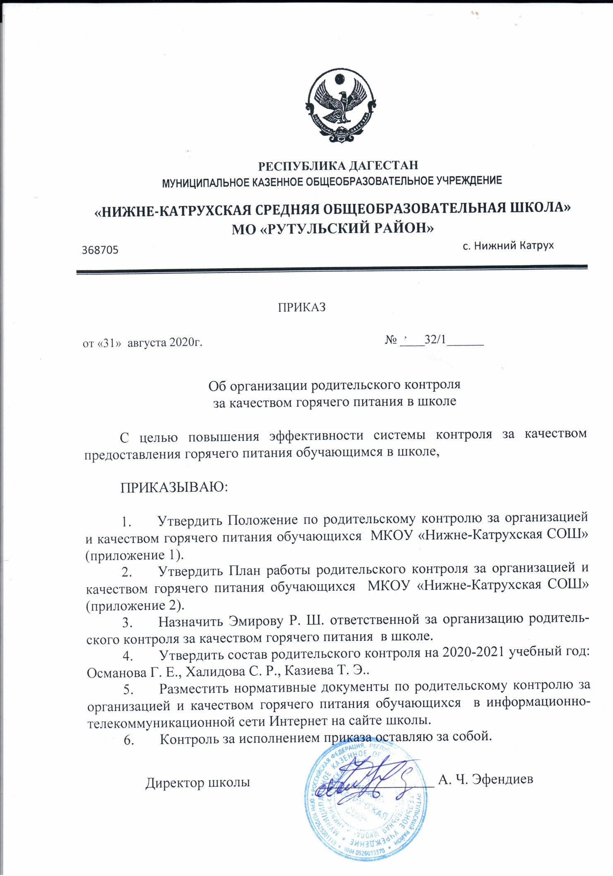

*Приложение 1*

ПОЛОЖЕНИЕ

**по родительскому контролю за организацией и качеством питания обучающихсяМКОУ «Нижне-Катрухская СОШ»**

1. Общие положения
   1. Настоящее Положение по родительскому контролю за организацией и качеством горячего питания обучающихся(далее - Положение) разработано в соответствии с законами и иными нормативными правовыми актами Российской Федерации, Республики Дагестан, МР «Рутульский район» и локальными актами МКОУ «Нижне-Катрухская СОШ»
   2. Положение разработано с целью обеспечения и совершенствования контроля за организацией и качеством горячего питания,для проведения мониторинга результатов родительского контроля, формирования предложений по улучшению питания в МКОУ «Нижне-Катрухская СОШ».
   3. Положение регламентирует порядок проведения мероприятий по родительскому контролю за организацией и качеством горячего питания обучающихся, в том числе доступ законных представителей обучающихся в помещение для приёма пищи.
   4. Основными целями деятельности родительского контроля являются:

* оказание практической помощи образовательной организации в осуществлении контроля за организацией и качеством питания;
* пропаганды здорового и полноценного питания среди обучающихся и их законных представителей;
* содействие улучшению организации питания и повышению качества услуги питания в МКОУ «Нижне-Катрухская СОШ».
  1. Положение устанавливает структуру и организационную численность, порядок организации деятельности родительского контроля и оформления ее результатов.
  2. Деятельность родительского контроля осуществляется в соответствии с применимыми законами и иными нормативными правовыми актами Российской Федерации, Республики Дагестан, МР «Рутульский район», а также Положением и иными, регламентирующими организацию питания обучающихся, локальными нормативными актами МКОУ «Нижне-Катрухская СОШ».
  3. Указанные в настоящем положении термины (законные представители, обучающиеся и пр.) определяются в соответствии с Законодательством Российской Федерации.

1. Структура
   1. Родительский контроль состоит из постоянно действующей группы (до трёх человек) из числа Совета родителей МКОУ «Нижне-Катрухская СОШ» и входят по согласованию в состав бракеражной комиссии МКОУ «Нижне-Катрухская СОШ».
   2. Членами Родительского контроля могут быть только родители (законные представители) обучающихсяМКОУ «Нижне-Катрухская СОШ»
   3. Состав родительского контроля утверждается приказом директора МКОУ «Нижне-Катрухская СОШ» на каждый учебный год, на основании состава Совета родителей.
   4. В случае досрочного выхода члена родительского контроля из его состава, директор образовательной организации утверждает нового члена родительского контроля, в предусмотренном п. 2.3. Положения порядке.
2. Деятельность и оформление ее результатов
   1. Родительский контроль осуществляет свою деятельность в соответствии с Планом деятельности (Приложение 2).
   2. Родительский контроль собирается (заседает) в предусмотренные очередным Планом деятельности сроки, но не реже 1 раза в полугодие.
   3. При проведении мероприятий родительского контроля за организацией и качеством горячего питания обучающихся могут быть оценены:

- соответствие реализуемых блюд утверждённому меню;

- санитарно-техническое содержание обеденного зала, состояние обеденной мебели, посуды и т.д.;

- условия соблюдения правил личной гигиены обучающимися;

- наличие и состояние санитарной одежды у сотрудников, осуществляющих раздачу блюд;

- вкусовые предпочтения детей, удовлетворённость ассортиментом и качеством потребляемых блюд по результатам выборочного опроса детей с согласия их родителей (законных представителей);

- информирование родителей и детей о здоровом питании.

* 1. Организация родительского контроля может осуществляться в форме анкетирования родителей и обучающихся и участии в работе школьной комиссии.
  2. Итоги проверок обсуждаются на Совете родителей, родительских собраниях и могут явиться основанием для обращения в адрес администрации МКОУ «Нижне-Катрухская СОШ», органов контроля (надзора).

1. Заключительные положения
   1. Содержание Положения доводится до сведения сотрудников МКОУ «Нижне-Катрухская СОШ», родительской общественности и прочих лиц путем его размещения в информационном уголке и на сайте МКОУ «Нижне-Катрухская СОШ», в информационно-телекоммуникационной сети Интернет.
   2. Директор МКОУ «Нижне-Катрухская СОШ» назначает ответственного сотрудника за доведение содержания принятых родительским контролем решений в рамках его компетенции до сведения участников образовательнойдеятельности.
   3. Законные решения родительского контроля по питанию являются обязательными для исполнения всеми участниками образовательной деятельности.
   4. Контроль за реализацией Положения осуществляет директор школы.

**Анкета школьника (заполняется вместе с родителями)**

Пожалуйста, выберите варианты ответов. Если требуется развёрнутый ответ или дополнительные пояснения, впишите в специальную строку.

**1. Удовлетворяет ли вас система организации питания в школе?**

□ ДА□ НЕТ□ ЗАТРУДНЯЮСЬ ОТВЕТИТЬ

**2. Удовлетворяет ли вас санитарное состояние школьной столовой?**

□ДА□ НЕТ□ ЗАТРУДНЯЮСЬ ОТВЕТИТЬ

**3. Питаетесь ли вы в школьной столовой?**

□ ДА□ НЕТ

**3.1. Если нет, то по какой причине?**

□ НЕ НРАВИТСЯ□ НЕ УСПЕВАЕТЕ□ ПИТАЕТЕСЬ ДОМА

**4. В школе вы получаете:**

□ ГОРЯЧИЙ ЗАВТРАК□ ГОРЯЧИЙ ОБЕД (С ПЕРВЫМ БЛЮДОМ)□ 2-РАЗОВОЕ горячее питание (завтрак + ОБЕД)

**5. Наедаетесь ли вы в школе?**

□ ДА□ ИНОГДА□ НЕТ

**6. ХВАТАЕТ ли продолжительности перемены для того, чтобы поесть в школе?**

□ДА□ НЕТ

**7. Нравится питание в школьной столовой?**

□ДА□ НЕТ □ НЕ ВСЕГДА

**7.1.Если не нравится, то почему?**

□ НЕВКУСНО ГОТОВЯТ□ ОДНООБРАЗНОЕ ПИТАНИЕ□ ГОТОВЯТ НЕЛЮБИМУЮ ПИЩУ□ ОСТЫВШАЯ ЕДА□ МАЛЕНЬКИЕ ПОРЦИИ

□ ИНОЕ______________________________________________________________________

**8.Устраивает меню школьной столовой?**

□ ДА□ НЕТ□ ИНОГДА

**9.Считаете ли питание в школе здоровым и полноценным?**

□ДА□ НЕТ

**10.Ваши предложения по изменению меню:**

**11.Ваши предложения по улучшению питания в школе**

**________________________________________________________________________________________________________________________________________________________________________________________________________________________________________________________________________________________________________________________________________________________________________________________________________________________________________________________________________________________________________________________________________________________________________________ .**

**Форма оценочного листа**

Дата проведения проверки:

Инициативная группа, проводившая проверку:

|  |  |
| --- | --- |
| **Вопрос** | **Да/нет** |
| **1** | **Имеется ли в организации меню?** |
| **А) да, для всех возрастных групп и режимов функционирования организации** | |
| **Б) да, но без учета возрастных групп** | |
| **В) нет** | |
| **2** | **Вывешено ли цикличное меню для ознакомления родителей и детей ?** |
| **А) да** | |
| **Б) нет** | |
| **3** | **Вывешено ли ежедневное меню в удобном для ознакомления родителей и детей месте ?** |
| **А) да** | |
| **Б) нет** | |
| **4.** | **В меню отсутствуют повторы блюд?** |
| **А) да, по всем дням** | |
| **Б) нет, имеются повторы в смежные дни** | |
| **5.** | **В меню отсутствуют запрещенные блюда и продукты** |
| **А) да, по всем дням** | |
| **Б) нет, имеются повторы в смежные дни** | |
| **6.** | **Соответствует ли регламентированное цикличным меню количество приемов пищи режиму функционирования организации?** |
| **А) да** | |
| **Б) нет** | |
| **7.** | **Есть ли в организации приказ о создании и порядке работы бракеражной комиссии?** |
| **А) да** | |
| **Б) нет** | |
| **8** | **От всех ли партий приготовленных блюд снимается бракераж?** |
| **А) да** | |
| **Б) нет** | |
| **9** | **Выявлялись ли факты не допуска к реализации блюд и продуктов по результатам работы бракеражной комиссии (за период не менее месяца)?** |
| **А) нет** | |
| **Б) да** | |
| **10** | **Созданы ли условия для организации питания детей с учетом особенностей здоровья (сахарный диабет, пищевые аллергии)?** |
| **А) да** | |
| **Б) нет** | |
| **11** | **Проводится ли уборка помещений после каждого приема пищи?** |
| **А) да** | |
| **Б) нет** | |
| **12** | **Качественно ли проведена уборка помещений для приема пищи на момент работы комиссии?** |
| **А) да** | |
| **Б) нет** | |

Приложение № 2

План деятельности родительского контроля за организацией и качеством горячего питания обучающихсяМКОУ «Аракульская СОШ».

|  |  |  |  |  |
| --- | --- | --- | --- | --- |
| № | Содержание работы | Сроки  исполнения | Ответственный  член | Документ, фиксирующий результаты |
| 1 | Организационное совещание | Сентябрь, февраль | Ответственный за организацию родительского контроля | Протокол заседания |
| 2 | Санитарно-техническое содержание обеденного зала. | Один раз в полугодие | Члены комиссии | Справка контроля |
| 3 | Состояние обеденной мебели, посуды и т.д. | Один раз в полугодие | Члены комиссии |  |
| 4 | Соответствие реализуемых блюд утверждённому меню; | Один раз в полугодие | Члены комиссии | Справка контроля |
| 5 | Условия соблюдения правил личной гигиены обучающимися; | Один раз в полугодие | Члены комиссии | Справка контроля |
| 6 | Наличие и состояние санитарной одежды у сотрудников,осуществляющих раздачу блюд; | Один раз в полугодие | Члены комиссии | Справка контроля |
| 7 | Вкусовые предпочтения де-тей, удовлетворённость ассортиментом и качеством потребляемых блюд по результатам выборочного опроса детей с согласия их родителей (законных представителей); | Один раз в полугодие | Члены комиссии | Справка контроля |
| 8 | Информирование родителей и детей о здоровом питании. | Один раз в полугодие | Сотрудник, ответственный за организацию родительского контроля. | Протокол собрания |